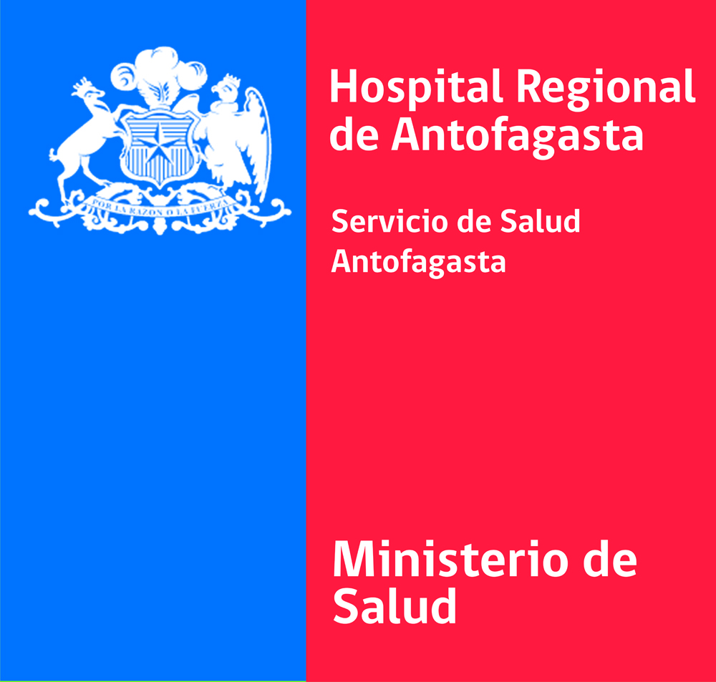

F E R I A D O L E G A L

RESOLUCION EXENTA N°_______________

ANTOFAGASTA,________________________

D. |  |  |  |  |  |  |  |  |  |  |  |  |  |  | R.U.N N°
PLANTA |  |  |  |  |  |  |  |  | GRADO  HORAS |  |  |  |  |  |  |  | CALIDAD  JURIDICA
ESTABLECIMIENTO |  |  |  |  |  | HOSPITAL CLINICO  REGIONAL ANTOFAGASTA |  |  |  |  | SERV./UNIDAD
NORMAS LEGALES |  |  | Artículos 102° y 103° Ley 18.834/89 D.F.L. N° 29/2004 del Ministerio de Hacienda, Resolución N° 06/19 de Contraloría General de la República y Resolución N° 004/98 Delegación de Facultades del Servicio de Salud Antofagasta. Resolución Exenta N° 2787/2018 y 14370/2022 del Hospital Regional de Antofagasta. Que delega facultades.
SOLICITA |  |  | FERIADO LEGAL TOTAL
INDICAR  ACUMULADO: SI |  |  |  |  |  |  |  | NO
POR |  |  |  |  | DIAS A CONTAR DEL |  |  |  |  |  |  |  |  |  |  | HASTA EL
ANTOFAGASTA, _____________________

USO EXCLUSIVO JEFE SERVICIO  Jornada de Trabajo está cubierta  Respuesta SI nombre reemplazante  …………………………………………...  Respuesta NO como solucionará ausencia  1.- ………………………………………..  2.- ………………………………………..  * Obligatorio Llenar |  |  |  |  |  |  |  |  |  |  |  |  | __________________________________  FIRMA FUNCIONARIO  __________________________________  AUTORIZACION JEFE DIRECTO  NOMBRE:  CARGO:  POR FACULTAD DELEGADA DEL DIRECTOR DEL HOSPITAL  ___________________________________  SUBDIRECCION GESTION Y DESARROLLO DE PERSONAS  HOSPITAL REGIONAL DE ANTOFAGASTA
  SI |  | NO

F E R I A D O L E G A L

RESOLUCION EXENTA N°_______________

ANTOFAGASTA,________________________

D. |  |  |  |  |  |  |  |  |  |  |  |  |  |  | R.U.N N°
PLANTA |  |  |  |  |  |  |  |  | GRADO  HORAS |  |  |  |  |  |  |  | CALIDAD  JURIDICA
ESTABLECIMIENTO |  |  |  |  |  | HOSPITAL CLINICO  REGIONAL ANTOFAGASTA |  |  |  |  | SERV./UNIDAD
NORMAS LEGALES |  |  | Articulo 102, 103 y 104 inciso 4° ley 18.834/89 D.F.L. N° 29/2004 del Ministerio de Hacienda, Resolución N°06/19 de Contraloría General de la República y Resolución N° 004/98 Delegación de Facultades del Servicio de Salud Antofagasta. Resolución Exenta N°2787/2018 y Nº14370/2022 del Hospital Regional de Antofagasta. Que delega facultades.
SOLICITA |  |  | FERIADO LEGAL FRACCIONADO
INDICAR  ACUMULADO: SI |  |  |  |  |  |  |  | NO
POR |  |  |  |  | DIAS A CONTAR DEL |  |  |  |  |  |  |  |  |  |  | HASTA EL
ANTOFAGASTA, ____________________

USO EXCLUSIVO JEFE SERVICIO  Jornada de Trabajo está cubierta  Respuesta SI nombre reemplazante  …………………………………………...  Respuesta NO como solucionará ausencia  1.- ………………………………………..  2.- ………………………………………..  * Obligatorio Llenar |  |  |  |  |  |  |  |  |  |  |  |  | __________________________________  FIRMA FUNCIONARIO  __________________________________  AUTORIZACION JEFE DIRECTO  NOMBRE:  CARGO:  POR FACULTAD DELEGADA DEL DIRECTOR DEL HOSPITAL  ___________________________________  SUBDIRECCIÓN GESTIÓN Y DESARROLLO DE PERSONAS  HOSPITAL REGIONAL DE ANTOFAGASTA
  SI |  | NO

